Video 2: Conseptos Basicos

Es un lenguaje de etiqueta

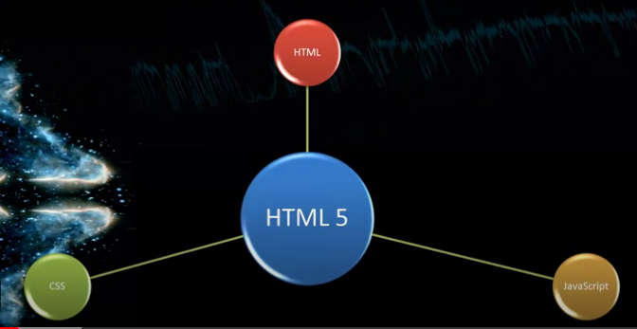

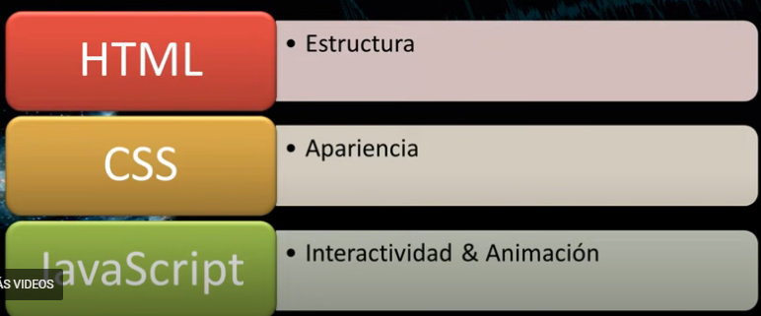

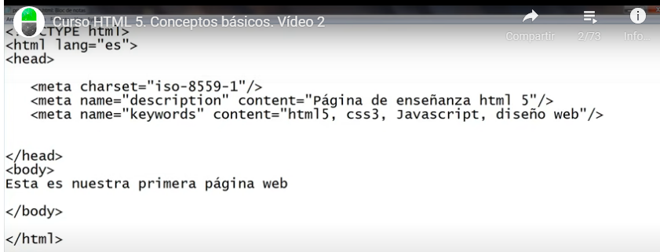

Video 3: NUEVOS ELEMENTOS DE ESTRUCTURA EN HTML5

Estructura para organizar el body

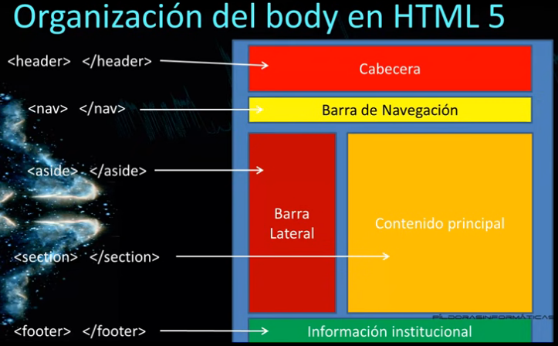

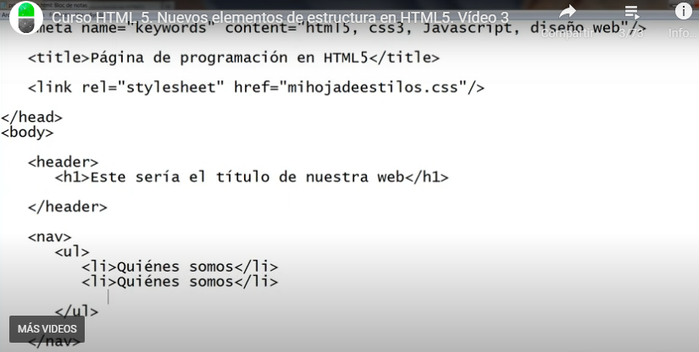

Video 4: HTML 5. ESTRUCTURA DEL CUERPO Y NUEVOS ELEMENTOS

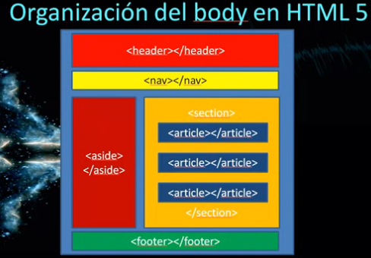

Article agrupa info que tienen realcion (por ej q hablan de un mismo tema)

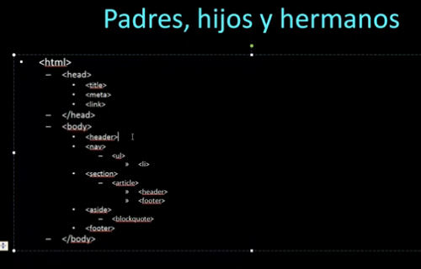

Video 5: HTML 5. Figure, Figcaption y nuevos elementos

Figure: insertar elementos independientes como imágenes videos, flash, etc

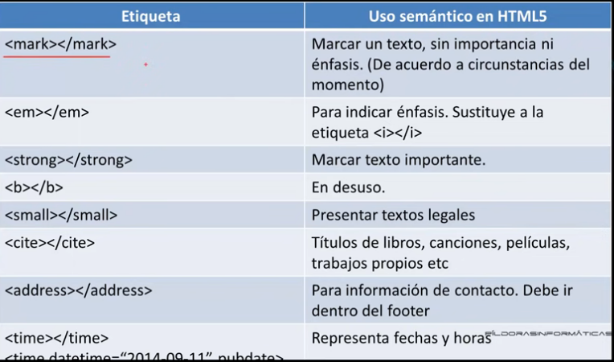

El texto dentro de strong lo usan para posicionar la pagina

Video 6: HTML 5. CSS I

